Polní hnojiště hrají důležitou roli v přežití i hnízdění ptáků ‒ včetně ohrožených druhů, dokázala studie
Praha, 11. června 2020
Kupky hnoje, zejména ty, které na poli zůstávají celoročně, výrazně přispívají ke zvyšování pestrosti zemědělské krajiny. Mají totiž obrovský význam pro ptačí komunity, a to i pro ohrožené druhy ptáků. Dosud skrytý potenciál hnojišť pro ochranu ptáků v zemědělské krajině objevil tým vědců z Ústavu biologie obratlovců AV ČR vedený Martinem Šálkem. První komplexní studii českých vědců na toto téma uveřejnil časopis Agriculture, Ecosystems & Environment.
Zhruba 57 % orné půdy je v České republice uspořádáno v rozlehlých lánech, blocích o velikosti nad 20 ha, osetých jednou plodinou. Intenzivní zemědělství vedoucí k homogenizované krajině bez remízků, polních cest, drobných vodních ploch, liniových keřů a stromové vegetace či biopásů neposkytuje vhodné prostředí pro rozmanitost živočichů. I proto početnost a druhová bohatost ptáků zemědělské krajiny neustále klesá, a to o více jak třetinu za posledních 30 let. K těmto ohroženým druhům patří například koroptev polní, čejka obecná, skřivan polní či chocholouš.
K jejich ochraně by mohly výrazně přispět na dálku ne úplně vábně vonící haldy hnoje. Vědci totiž výzkumem potvrdili, že význam polních hnojišť v intenzivně využívané zemědělské krajině je pro ptáky celoroční. „Porovnali jsme druhovou bohatost a početnost ptáků na polních hnojištích a přilehlé zemědělské půdě během období rozmnožování, v průběhu pohnízdního období a během zimy,“ říká vedoucí týmu Martin Šálek, který se dlouhodobě věnuje výzkumu biodiverzity zemědělské krajiny. „Dále jsme porovnali početnost a druhovou bohatost mezi místy s trvalým a dočasným hnojem. Zjistili jsme, že početnost a druhová bohatost všech ptáků, specialistů na zemědělskou krajinu, ale i ohrožených druhů zařazených do červeného seznamu, byla ve všech ročních obdobích na místech s přítomností polního hnojiště výrazně vyšší než na kontrolních stanovištích v sousední zemědělské krajině,“ vysvětluje vědec.
Naděje pro strnady, vlaštovku či koroptev
Pro některé silně ubývající a charizmatické druhy zemědělské krajiny, jako je strnad obecný, vrabec polní, koroptev polní, vlaštovka obecná či chocholouš mohou polní hnojiště představovat klíčové potravní stanoviště. Vědci rovněž zjistili, že pro ptáky jsou atraktivnější trvalá stanovitě, kde je hnůj skladován celoročně. Pokud se hnůj na lokalitě vyskytuje jen část roku, tam pak bývá na podzim nižší početnost a druhová bohatost všech ptáků obývající zemědělskou krajinu.
Význam polních hnojišť pro ptáky je důležitý zejména kvůli vysoké potravní nabídce, ať již různých bezobratlých (např. larev much) navázaný na chlévskou mrvu, tak i z důvodu nestrávených semena a zrní z podestýlky a krmiva hospodářských zvířat. „Důležité také je, že zejména kolem celoročních hnojišť je ruderální vegetace, která je rovněž bohatá na semena. Tato semena jsou pro spoustu druhů důležitá především během zimy,“ dodává Martin Šálek. Ptáci haldy hnoje rovněž mohou využívat k hnízdění či odpočinku.
Mezi kritické období pro ptáky zemědělské krajiny patří zejména zima, kdy je v krajině nedostatek potravních zdrojů. „Ptáci, kteří zde zůstávají přes zimu tak mohou na hnojišti nalézt na živiny bohaté zdroje a zimu v pořádku přečkat. Nicméně význam těchto struktur je pro ptáky důležitý i během hnízdění, kdy vyšší nabídka bezobratlých může vest k vyššímu počtu vyvedených mláďat. Během podzimu zase hnojiště mohou představovat klíčová stanoviště pro dočerpání energie před náročném tahu do svých jižních zimovišť,” doplňuje Martin Šálek.
Hnojišť bude ubývat
Ke zjednodušení krajinné struktury rovněž přispívá specializace zemědělské výroby a s tím spojený úbytek chovu hospodářských zvířat (zejména skotu) i zjednodušení osevních postupů (například nižší pěstování vojtěšky či jetele). V důsledku dochází i k úbytku produkce i aplikace hnoje na polích, čímž mizí i polní hnojiště. Navíc nové regulace EU povedou k dalším omezením skladování hnoje na zemědělské půdě.
Nicméně problematika polních hnojišť není černobílá. Polní hnojiště sice zajišťují polním ptákům zdroje a úkryty, ale přinášejí i environmentální problémy, mezi které patří úniky močoviny do povrchových i spodních vod, únik amoniaku a skleníkových plynů do ovzduší.
Kontakt:
Martin Šálek, Ústav biologie obratlovců
E-mail: martin.sali@post.cz, tel.: 775 954 318

Odkaz na publikaci:
Šálek et al. 2020. Year-round relevance of manure heaps and its conservation potential for declining farmland birds in agricultural landscape. Agriculture, Ecosystems and Environment, 301, 107032. http://dx.doi.org/10.1016/j.agee.2019.106777

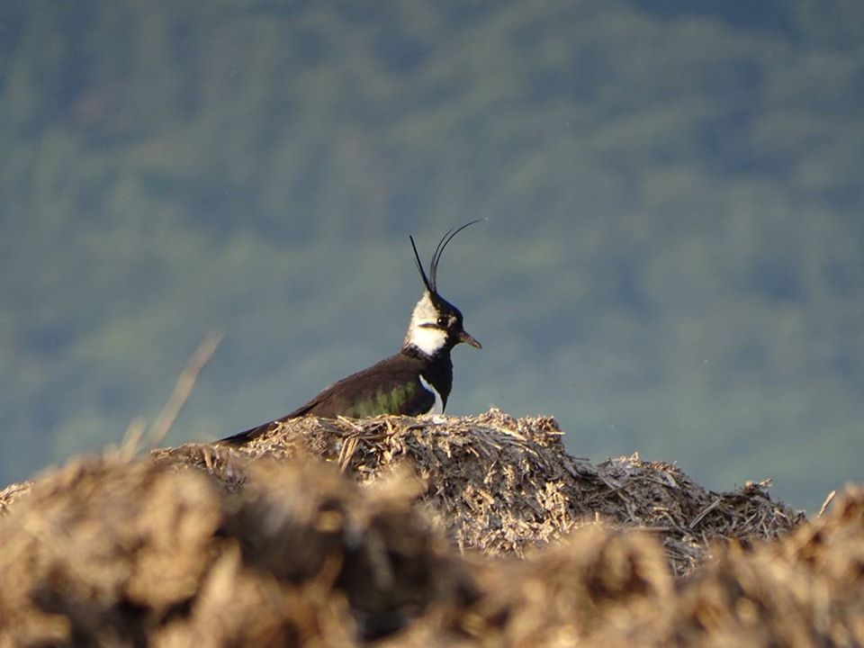
Čejka chocholatá jeden z rychle ubývajících druhů naší zemědělské krajiny
FOTO: Martin Šálek
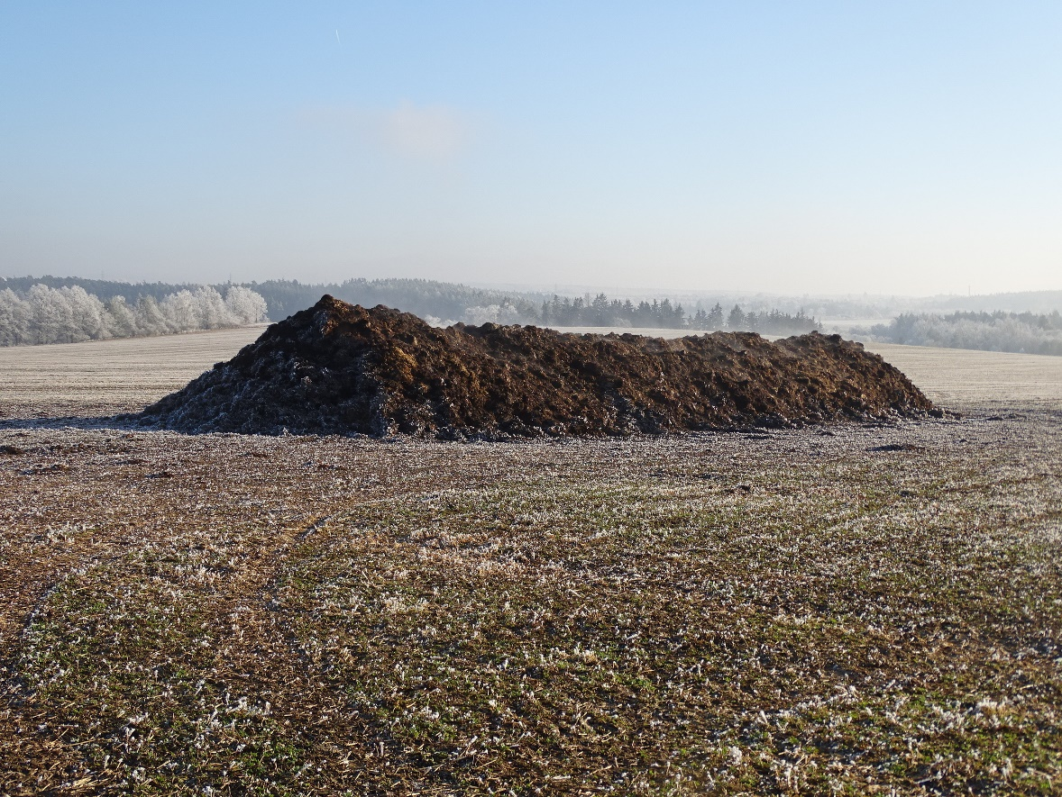
Význam hnojišť je nevyšší během zimy, kdy ptákům poskytují dost potravy
FOTO: Martin Šálek
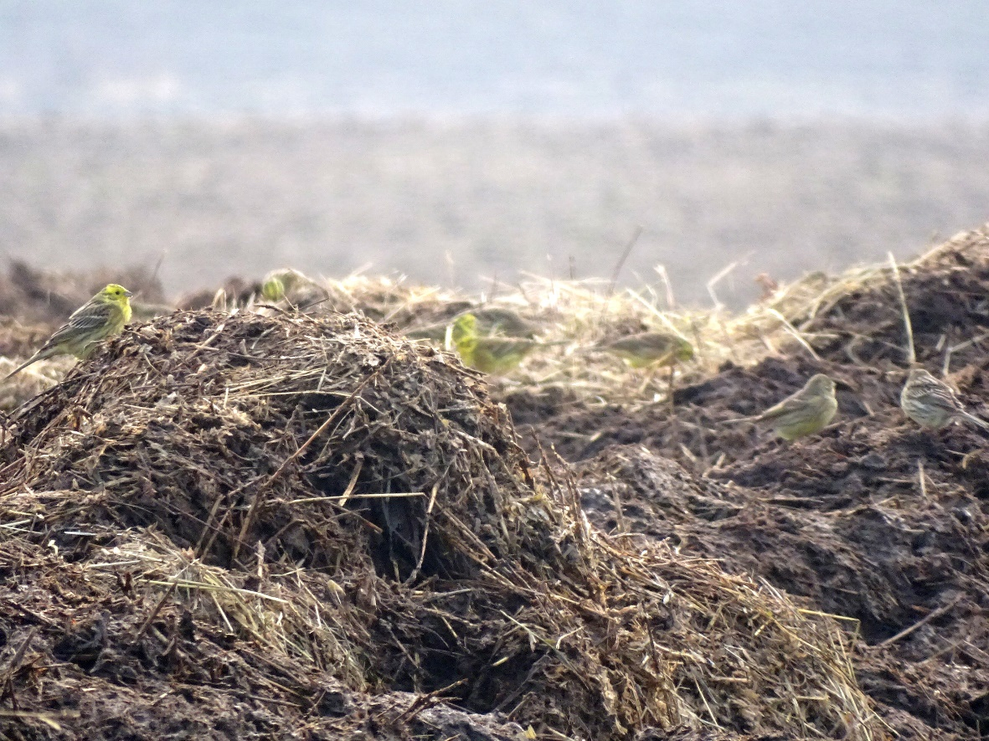
Hnojiště poskytují zdroje spoustě druhů ptáků, včetně strnadů obecných, po celý rok
FOTO: Martin Šálek

